1. **Crea una función f_listado_categorias() que devuelva varchar(600) con el código HTML de una tabla con dos columnas: código y categoría, con los datos que aparecen en la base de datos.**

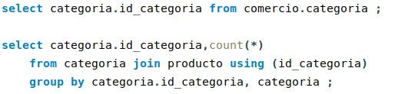

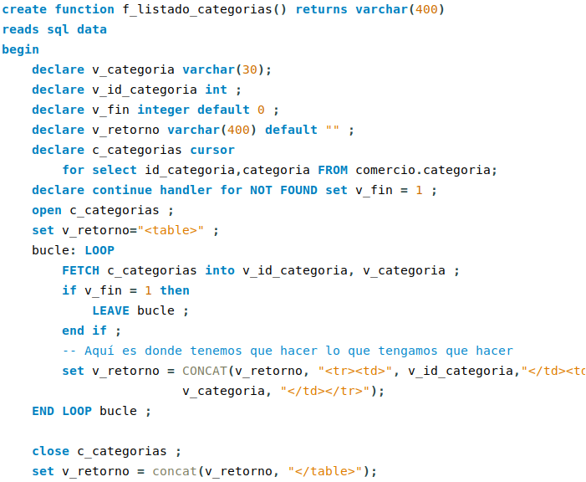

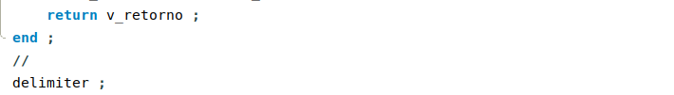

TABLA

**3. Nuestro comercio ha ganado mucho dinero y no sabe qué hacer con él. Por lo que ha decidido repartir una gratificación a los empleados, usando el siguiente criterio:  
   
 * Un 10% sobre las ventas realizadas a los empleados que han vendido más que el promedio de ventas realizadas por empleado**

**\* Un 5% sobre las ventas realizadas a los empleados que NO han vendido más que el promedio de ventas realizadas por empleado  
  
Para ello, hay que crear dos nuevas columnas, llamadas:**

* **gratificación: importe de la gratificación**
* **pct_gratificacion : porcentaje (5 ó 10)**

PACTO GRATIFICACION

**PASOS PARA REALIZARLO:**

* *Calcular el promedio de ventas por empleado*

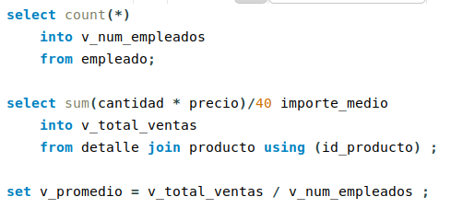

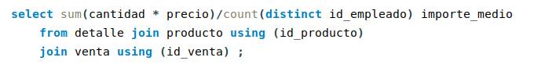

* *Consultar los empleados, con el importe de ventas que ha realizado*

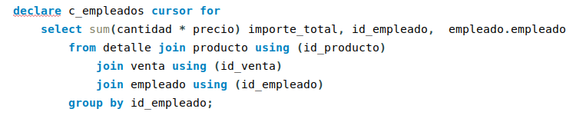

* Para cada empleado:
  + ¿El importe de ventas del empleado > promedio?
    - SI: Aplicar un 10%
    - NO: Aplicar un 5%

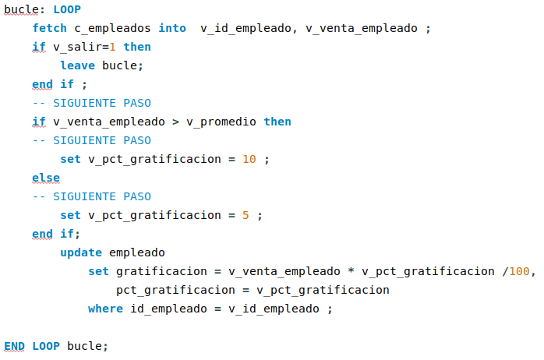

EQUIPOS DE FÚTBOL:

**Crear un procedimiento denominado sp_actualizar_puntuacion que, usando un cursor, actualice las siguientes columnas de la tabla equipo:**

* **goles_favor**
* **goles_contra**

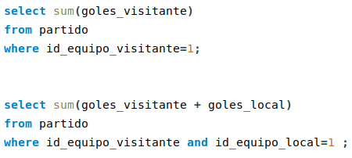

Dentro del procedimiento:

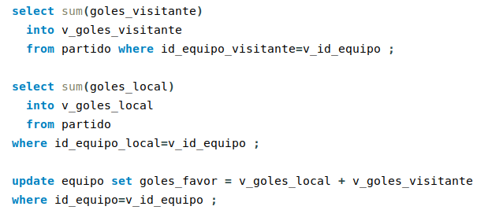

* **partidos_ganados**
* **partidos_empatados**
* **partidos_perdidos**

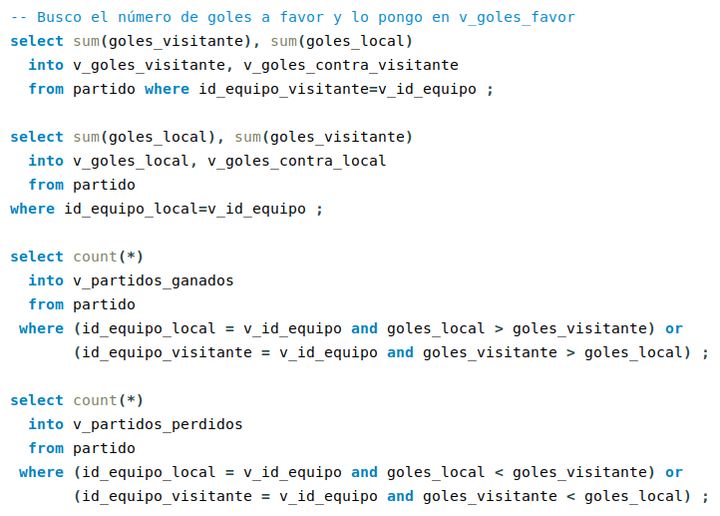

* **puntos: 3 puntos por cada partido ganado, 1 punto por cada partido empatado, 0 puntos por partido perdido**

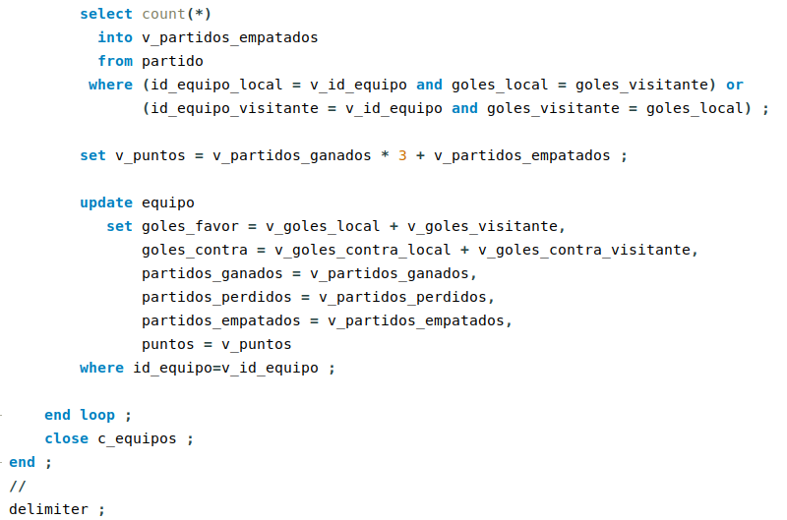

**Crea un procedimiento llamado: sp_realizar_operaciones que, mediante un cursor, recorra todas las operaciones de la tabla y realice lo siguiente:**

* **Si operación="suma", hace que resultado=valor1 + valor2**
* **Si operación="resta", hace que resultado=valor1 - valor2**
* **Si operación="producto", hace que resultado=valor1 * valor2**

**OPERACION**

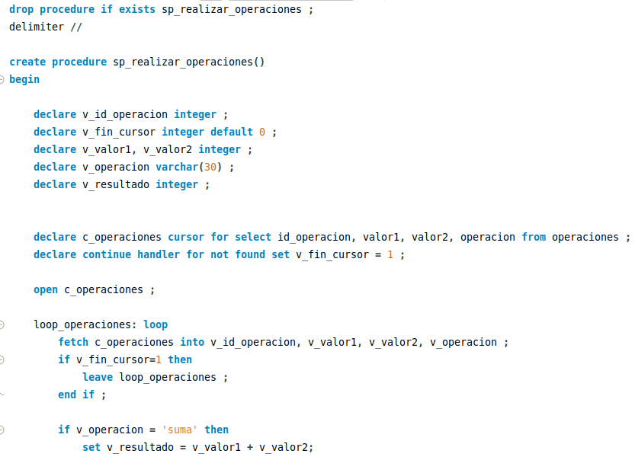

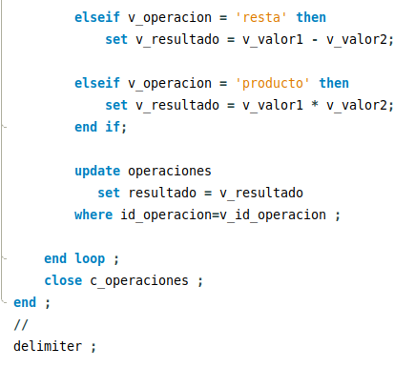

**Se crea una tabla de nombre personal con las columnas: id_personal, nombre, salario, pct_gratificacion, gratificacion**

**Mediante un cursor, rellena la columna gratificacion usando el pct_gratificacion sobre el salario (porcentaje de gratificación sobre el salario)**

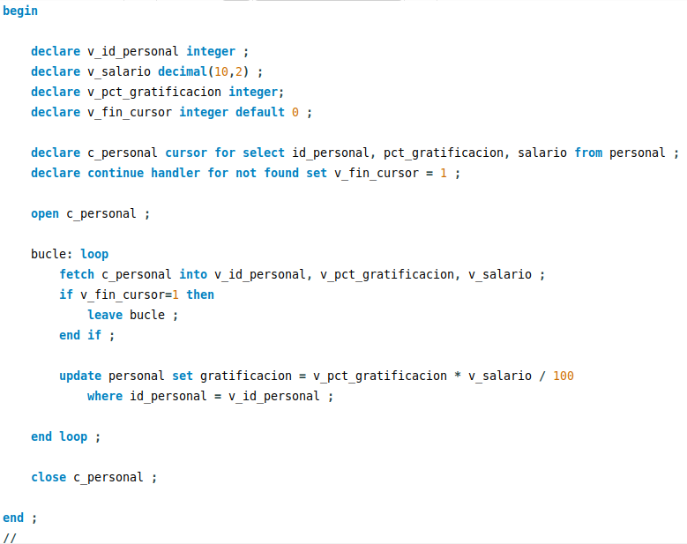

PORCENTAJE DE SALARIO

**Finalmente, debes crear un procedimiento que realice lo siguiente:**

**Mediante un cursor, recorra todas las infracciones**

* **Localiza el id_vehiculo, usando la matrícula**

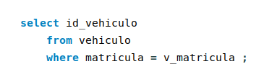

* **Calcula el exceso de velocidad del vehículo (v_vehiculo - v_maxima) y busca la gravedad de la infracción y el importe de la sanción**
* **Inserta una SANCIÓN con los datos encontrados**
* **Actualiza la información del PROPIETARIO, añadiendo uno al NUMERO_SANCIONES y la cantidad adecuada al IMPORTE_TOTAL_SANCIONES**

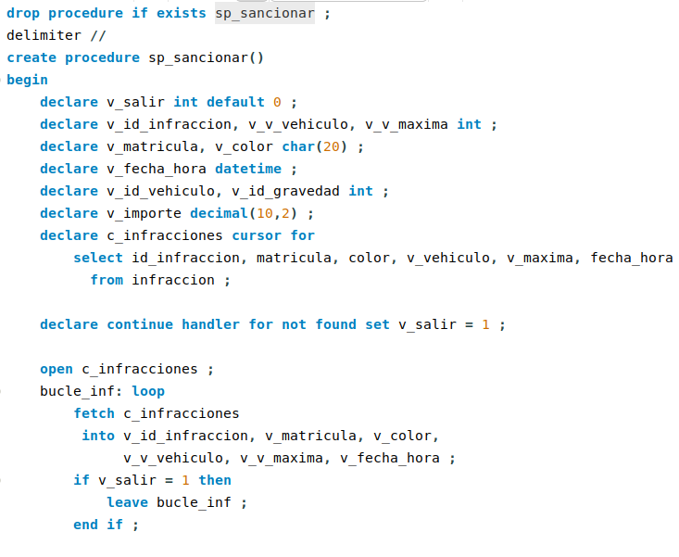

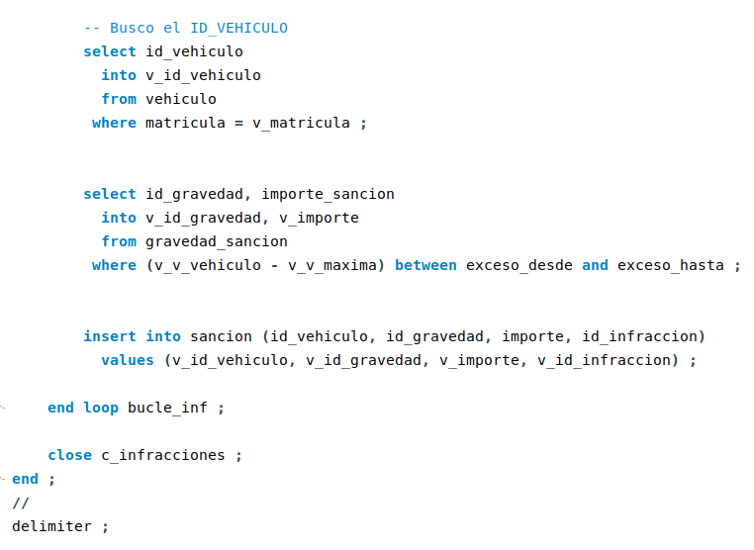

**El procedimiento a crear se denomina sp_generar_recibos() y realiza lo siguiente:**

**Mediante un cursor, selecciona todos los clientes Inserta una fila en la tabla RECIBOS, teniendo en cuenta que:**

* **El importe_PLAN es el correspondiente al PLAN del cliente  
  Si el cliente tiene algún PCT_DESCUENTO, se aplica ese porcentaje de descuento. Se rellena en RECBO el PCT_DESCUENTO y IMPORTE_DESCUENTO**
* **EL Importe_RECIBO = IMPORTE_PLAN - IMPORTE_DESCUENTO**

ULTIMO NUMERO

**Crear un procedimiento llamado sp_emitir_recibos(a_fecha date) que recibe un argumento de tipo fecha y que realiza los siguientes pasos:**

1. **Busca el último número de recibo_ivtm emitido**
2. **Mediante un cursor, recorre todos los vehículos e inserta en la tabla recibos_ivtm, numerando los recibos a partir del último emitido. EL importe, será igual para todos: 100**

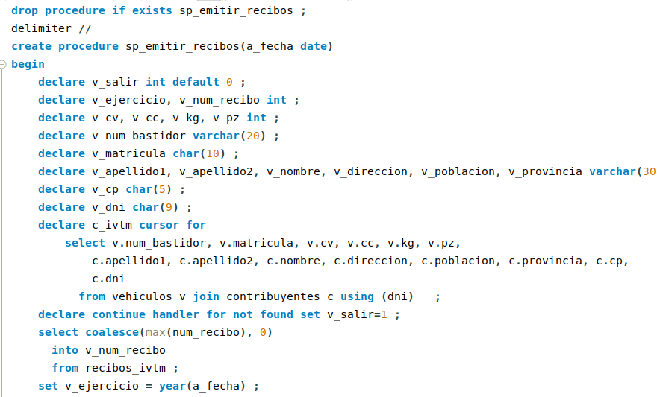

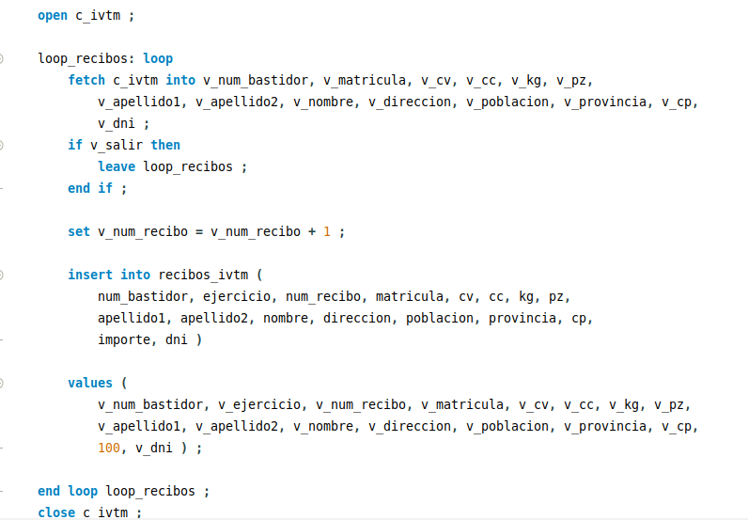

#### **Función f_abrir_mesa(a_cod_mesa char(2)) return int**

**Esta función tiene como objeto abrir la mesa. Para ello, realiza las siguientes acciones:**

* **Comprueba que la mesa indicada como argumento exista. Si no existe, la función devuelve -1**
* **Comprueba que la mesa no esté abierta (abierta='N'). Si estuviera abierta, devuelve -2**
* **Actualiza el registro de la mesa indicado, poniendo abierta='S'**
* **Inserta un TICKET, indicando el cod_mesa, y abierto='S'**
* **Tras insertar el TICKET, devuelve el valor de la función de sistema last_insert_id() que permite obtener el ID_TICKET del nuevo ticket insertado**

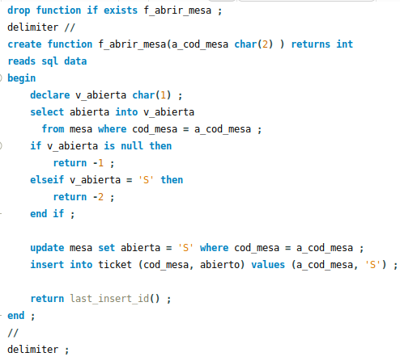

ABRIR MESA

#### **Inventar comandas**

**Cuando tengas creada la BD y también hayas creado la función f_abrir_mesa, utiliza este fichero, que contiene un procedimiento llamado sp_invernta_comanda(a_cod_mesa):**

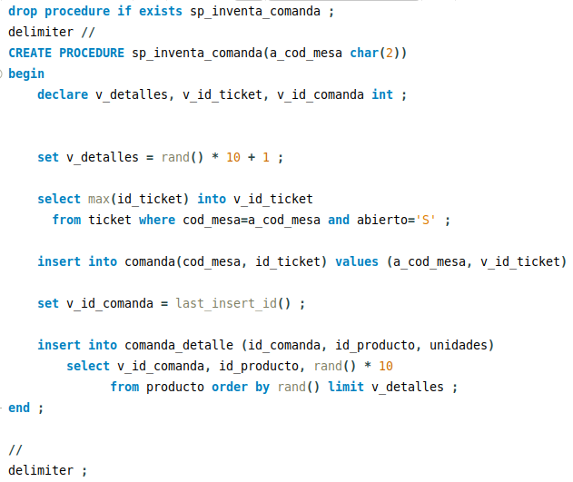

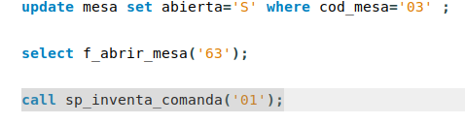

#### **Función f_cerar_mesa(a_cod_mesa char(2)) return decimal(10,2)**

**Esta función tiene como objeto cerrar la mesa. Para ello, realiza las siguientes acciones:**

* **Comprueba que la mesa indicada como argumento exista. Si no existe, la función devuelve -1**
* **Comprueba que la mesa esté abierta (abierta='S'). Si estuviera cerrada, devuelve -2**
* **Actualiza el registro de la mesa indicado, poniendo abierta='N'**
* **Obtiene el id_ticket de la mesa (max(id_ticket) from ticket where abierto='S' and cod_mesa=...)**
* **Añade tantos ticket_detalle como sean necesarios, usando las comanda_detalle de la mesa indicada.**
* **Ten en cuenta que todos los campos de ticket_detalle deben estar completamente rellenos, así como los importes totales del ticket.**
* **Actualiza el ticket y lo cierra (abierto='N')**
* **La función retorna el importe_total del ticket**

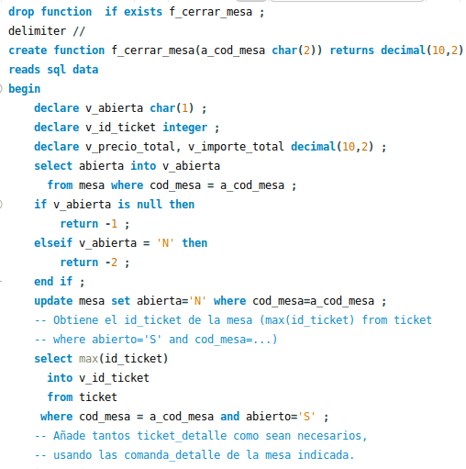

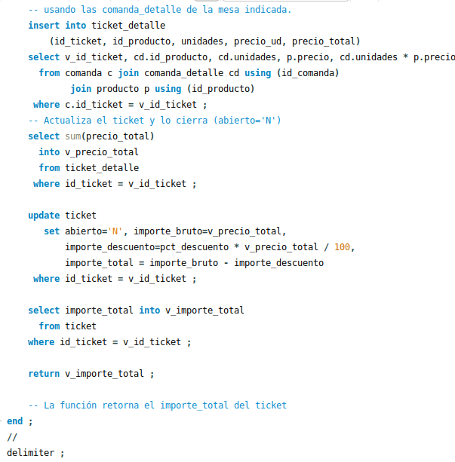

#### **Función f_ingreso(a_cod_entidad, a_cod_oficina, a_num_cuenta, a_importe)**

**La función devuelve INTEGER.**

**La función realiza las siguientes operaciones:**

* **Comprueba que existe la cuenta indicada. Si no existe, la función retorna -1**
* **Se actualiza el SALDO de la cuenta, incrementándolo en a_importe.**
* **La función inserta una fila en la tabla MOVIMIENTO, usando la fecha actual curdate()**
* **La función retorna el ID_MOVIMIENTO (que se obtiene usando LAST_INSERT_ID())**

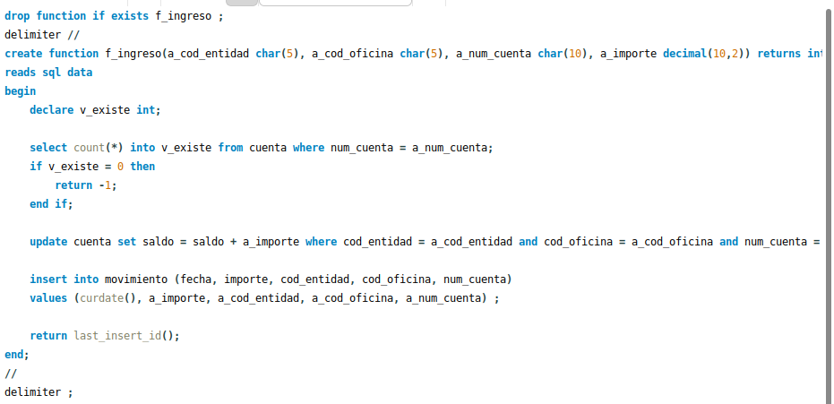

#### 

#### 

#### 

#### 

#### 

#### 

#### 

#### **Función f_retirada(a_cod_entidad, a_cod_oficina, a_num_cuenta, a_importe)**

**La función devuelve INTEGER.**

**La función realiza las siguientes operaciones:**

* **Comprueba que existe la cuenta indicada. Si no existe, la función retorna -1**
* **Comprueba que el saldo sea suficiente saldo >= a_importe. Si no es suficiente, la función retorna -2**
* **Se actualiza el SALDO de la cuenta, disminuyendo en a_importe.**
* **La función inserta una fila en la tabla MOVIMIENTO, usando la fecha actual curdate() y apuntando el IMPORTE que se retira en negativo.**
* **La función retorna el ID_MOVIMIENTO (que se obtiene usando LAST_INSERT_ID())**

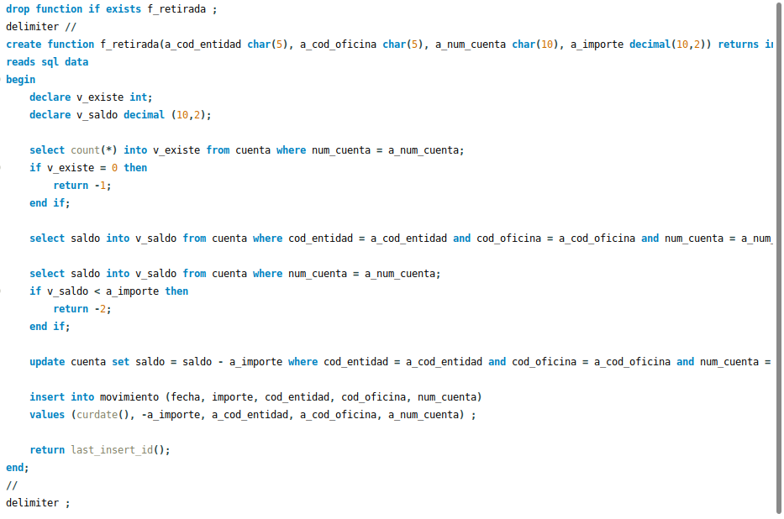

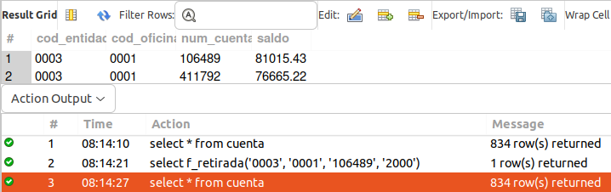

Podemos ver como le resta 2000 a su salario

#### **Función f_cambiar_mesa(a_cod_mesa_origen, a_cod_mesa_destino char(2)) return int**

* **Comprueba que la mesa_origen indicada como argumento exista. Si no existe, la función devuelve -1**
* **Comprueba que la mesa_origen esté abierta (abierta='S'). Si estuviera cerrada, devuelve -2**
* **Comprueba que la mesa_destino indicada como argumento exista. Si no existe, la función devuelve -3**
* **Comprueba que la mesa_destino no esté abierta (abierta='N'). Si estuviera abierta, devuelve -4**
* **Obtiene el id_ticket de la mesa_origen (max(id_ticket) from ticket where abierto='S' and cod_mesa=...)**
* **Cambia el cod_mesa de las comandas de dicho ticket desde a_cod_mesa_origen a a_cod_mesa_destino**
* **Cambia cod_mesa de dicho ticket desde a_cod_mesa_origen a a_cod_mesa_destino**
* **Cierra la mesa_origen, cambiando abierta='S' a abierta='N'**
* **devuelve el ID_TICKET de la mesa**

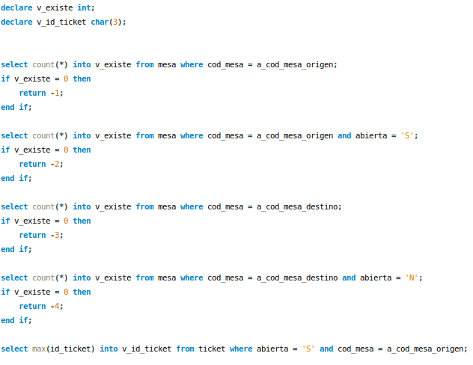

#### 

#### **Función f_descuento_ticket(a_id_ticket integer, a_pct_descuento decimal(4,2)) return decimal(10,2)**

**Esta función aplica el porcentaje de descuento indicado al ticket indicado. Para ello, calcula importe_descuento como resultado de aplicar el pct al importe bruto.**

**Comprueba que a_id_ticket exista, Si no existe, la función devuelve -1**

**La función devuelve el importe_descuento de dicho ticket.**

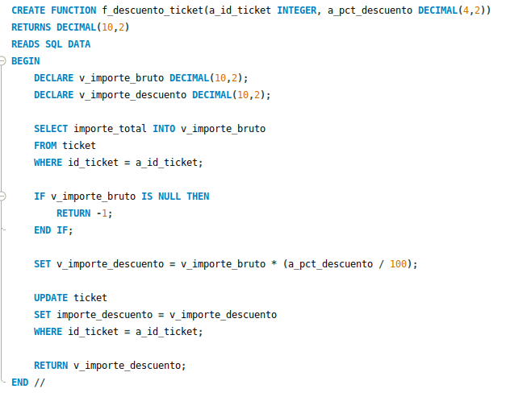

* **función f_add_producto(a_nombre, a_cantidad, a_precio) returns int**
  + **La función comprueba si ya existe un producto con el a_nombre indicado.**
    - **Si existe, actualiza la cantidad sumando a_cantidad y el precio con el menor del precio existente o el indicado como argumento**
    - **SI no existe, se inserta el producto con los datos proporcionados como argumento**
    - **En ambos casos, devuelve el id_producto (el existente o el last_insert_id, según corresponda)**

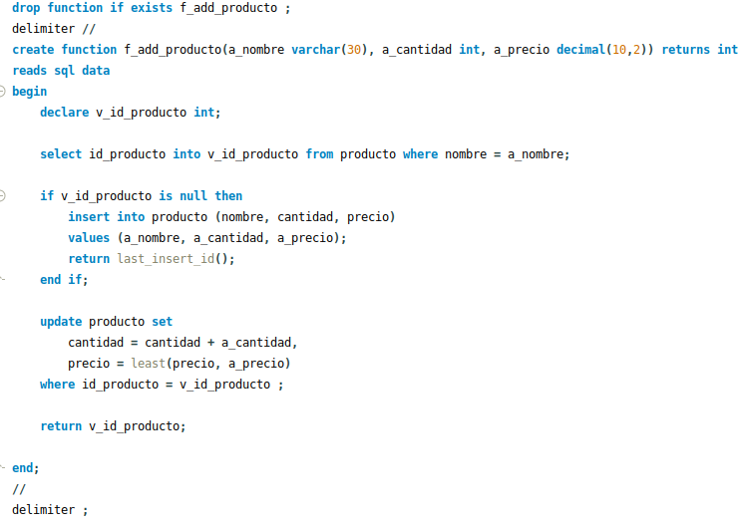



* **función f_comprar_producto(a_id_producto, a_cantidad) returns int**
  + **La función comprueba que exista el producto indicado como argumento. Si no existe, devuelve -1**
  + **Se añade una fila en la tabla producto_compras, usando curdate() para la fecha**
  + **Se actualiza la cantidad en producto, sumándole a_cantidad**
  + **La función devuelve la nueva cantidad de producto**

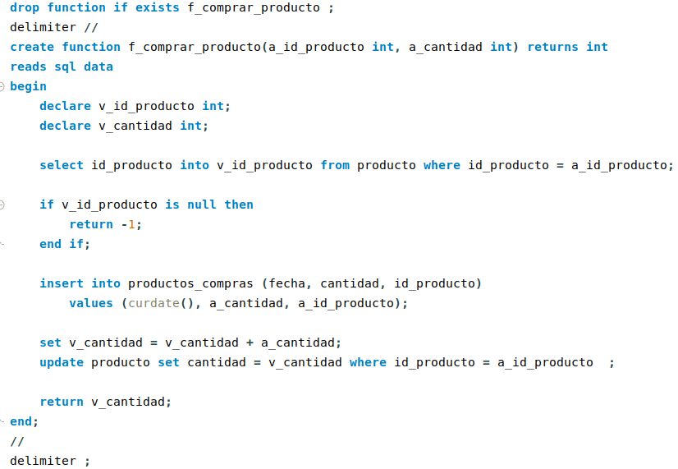



* **función f_vender_producto(a_id_producto, a_cantidad) returns int**
  + **La función comprueba que exista el producto indicado como argumento. Si no existe, devuelve -1**
  + **La función comprueba que la cantidad de producto indicado sea superior o igual a la indicada como argumento. Si no lo fuera, devuelve -2**
  + **Se añade una fila en la tabla producto_ventas, usando curdate() para la fecha**
  + **Se actualiza la cantidad en producto, restándole a_cantidad**
  + **La función devuelve la nueva cantidad de producto**

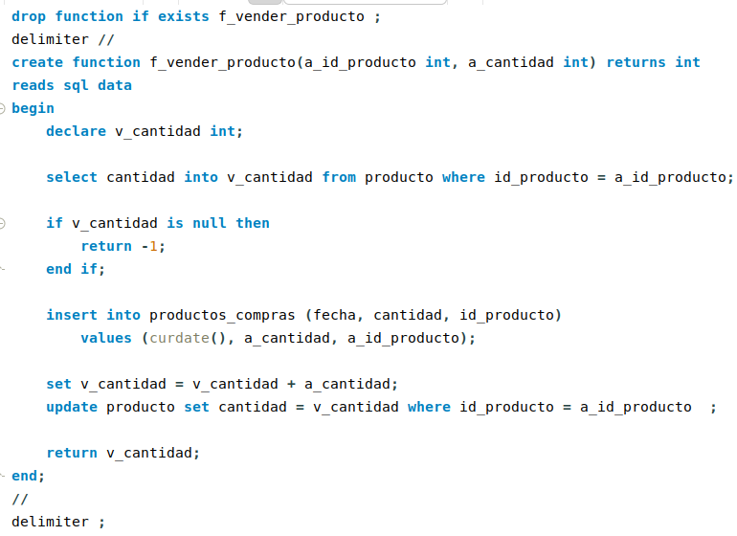

##### **BIBLIOTECA**

##### 

##### **Función f_crear_usuario(a_dni, a_apellidos, a_nombre) returns int**

* **Comprueba si existe algún usuario con el mismo DNI. Si es así, la función devuelve -1**
* **Inserta una fila en la tabla USUARIO**
* **Devuelve el nuevo id_usuario**

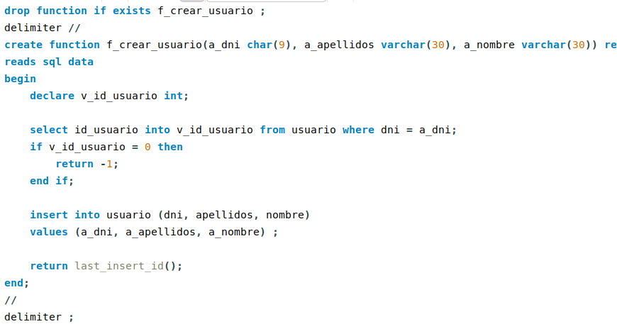

##### 

##### **Función f_prestar(a_id_libro, a_id_usuario, a_fecha_prestamo) returns int**

* **Comprueba que exista el libro indicado. Si no es así, devuelve -1**
* **Comprueba que el libro no está prestado (prestado='N'). Si estuviera prestado, devuelve -2**
* **Comprueba que exista el usuario indicado. Si no es así, devuelve -3**
* **Comprueba que el usuario no esté en periodo de sanción: si a_fecha_prestamo <= fecha_fin_sancion, devuelve -4**
* **Cambia el libro, poniendo prestado='S'.**
* **Inserta una fila en PRESTAMO, con fecha_maxima = fecha_prestamo + 15 días**
* **Devuelve id_prestamo**

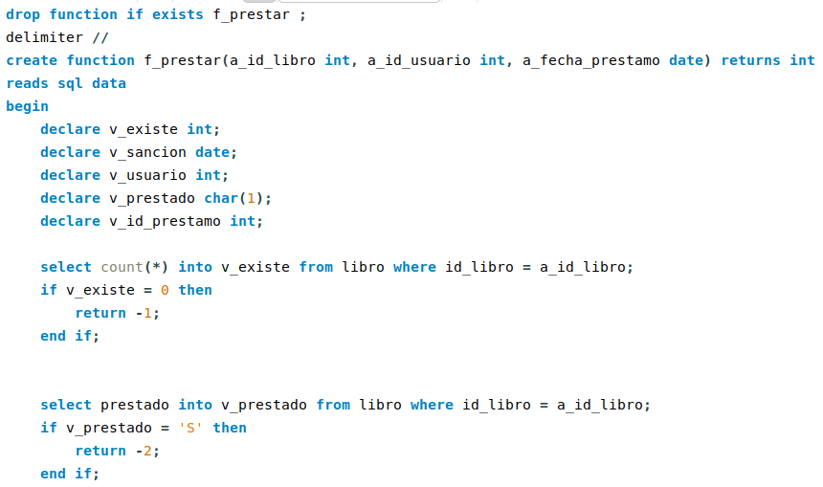

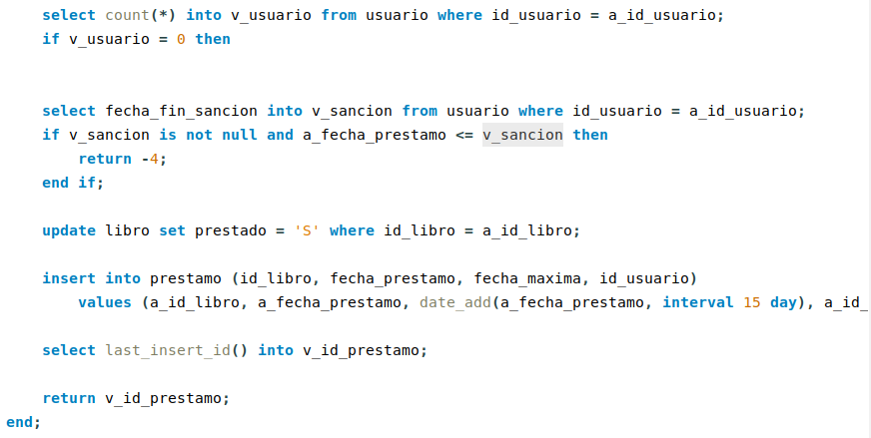

##### **Función f_devolver(a_id_prestamo, a_fecha_devolucion) returns int**

* **Comprueba que exista el préstamo indicado. Si no es así, devuelve -1**
* **Comprueba que el préstamo no esté devuelto (fecha_devolucion is null). Si estuviera devuelto, retorna -2**
* **Actualiza el libro a prestado='N'**
* **Actualiza el préstamo con la fecha_devolución**
* **Si fecha_devolucion>fecha_maxima, penaliza al usuario 1 semana sin poder coger libros (fecha_fin_sancion=fecha_devolución + 7 días)**
* **Devuelve id_prestamo**

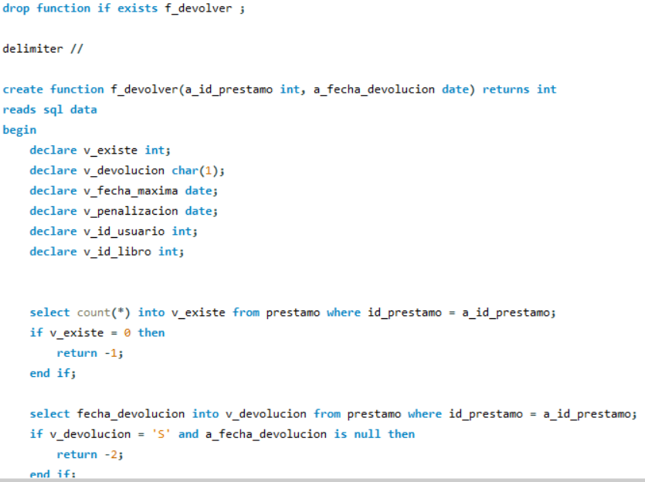

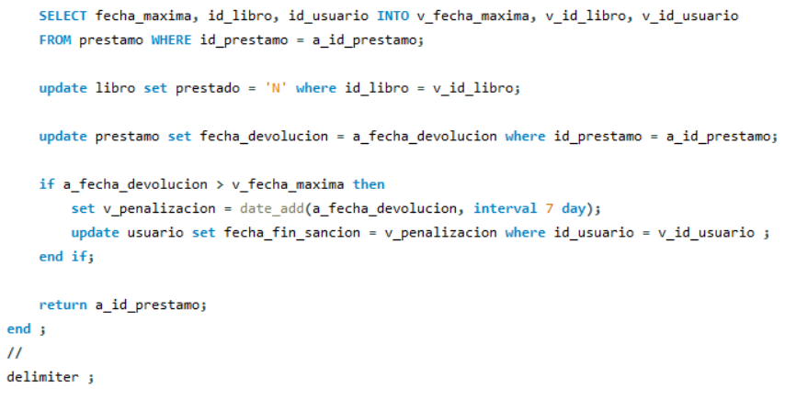

##### **Función f_reservar(a_id_libro, a_id_usuario, a_fecha_reserva) returns int**

* **Comprueba que exista el libro indicado. Si no es así, devuelve -1**
* **Comprueba que el libro esté en préstamo (prestado='S'). Si no estuviera prestado, devuelve -2**
* **Comprueba que exista el usuario indicado. Si no es así, devuelve -3**
* **Comprueba que el usuario no tenga una reserva activa sobre el libro (fecha_disponibilidad is null or fecha_fin_reserva > a_fecha_reserva). Si tuviera, se devuelve -4**
* **Inserta una fila en RESERVA, con fecha_reserva = a_fecha_reserva**
* **Devuelve id_reserva**

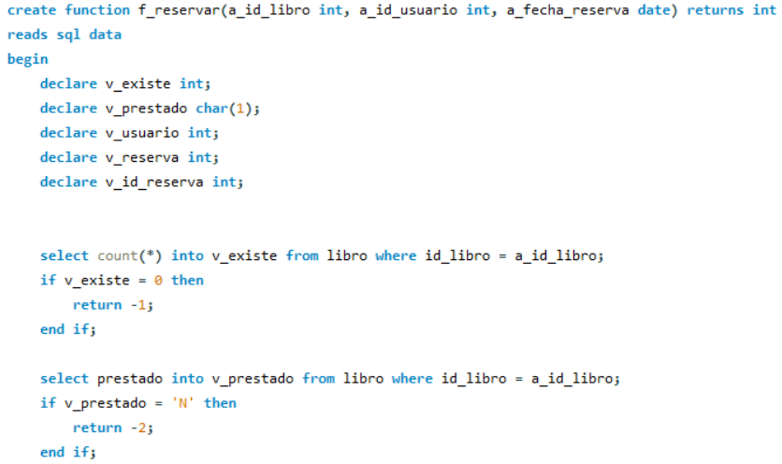

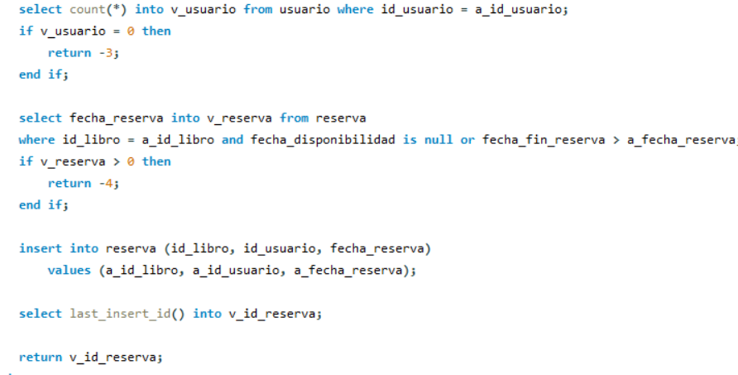

##### **Modificaciones a la función f_devolver**

**Se realizan las siguientes modificaciones a la función, después de asignar la fecha de sanción (en su caso) y antes de devolver el id_prestamo:**

* **Se comprueba si existe una reserva para el libro que se está devolviendo. Como puede haber varias, se elige la más antigua (min(id_reserva) con fecha_reserva <= fecha_devolucion and fecha_disponibilidad is null and avisado='N')**
* **Si no existe reserva, se sale de la función, devolviendo id_reserva.**
* **Si existe reserva, se modifica: se asigna la fecha_devolución a la fecha_disponibilidad y 7 días más a la fecha_fin_reserva. Se cambia avisado a 'S'**
* **Se devuelve id_reserva**

